ВНИМАНИЕ РОДИТЕЛИ❗  
  
Опасные «игры» наших детей🆘

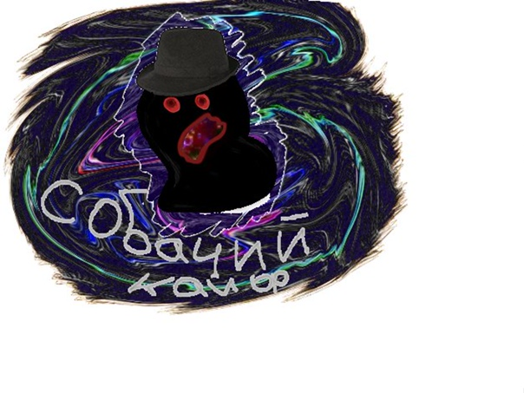Игры с (удушьем) 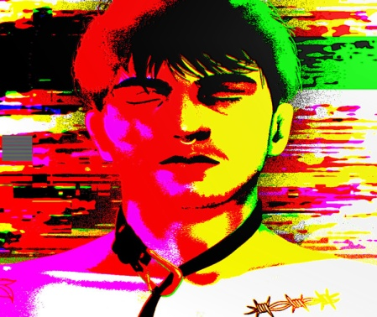 — умышленное перекрытие доступа кислорода к мозгу с целью вызвать кратковременный обморок и состояние эйфории. Эта опасная забава встречается среди детей и подростков.  
  
 Игры в удушение известны с давних времен. Но благодаря Интернету они переживают второе рождение. Игра в удавленника была описана еще французскими медиками XVIII века. Сейчас она распространена по всему миру.  
 «Космический ковбой», «На седьмом небе», «Собачий кайф» - это названия интернет-игр "на удушение" популярных нынче среди детей и подростков. Популярность этих забав рекламируется через социальные сети в интернете, создаются специальные сообщества обещающие подросткам «путешествия в параллельный мир» посредством усыпления или удушения.  
 Правоохранительные органы обеспокоены популярностью подобных игр. В последнее время участились случаи со смертельным исходом. Дети гибнут от того, что играют в удушения в одиночестве и не успевают вовремя расслабить веревку.  
  
*Чем привлекает детей «собачий кайф»?*  
  
Если все происходит благополучно, то человек, которого душили, испытывает кислородное голодание и в состоянии асфексии испытывает эйфорию или видит галлюцинации. Но если 10–20 лет назад ради мгновенного удовольствия ребята нажимали друг другу на грудную клетку, пока не происходила потеря сознания, то современные подростки стали пережимать шею и сонную артерию.  
Специалисты отмечают, так поступают дети, которых с раннего возраста жестоко наказывали родители. Они страдают из-за недостатка внимания. Кроме того, таким образом проявляются скрытые суицидальные наклонности. Если родители заметили, что их ребенок увлекается удушениями, необходимо показать его психологу или психиатру. Потому что инстинкт самосохранения у таких детей атрофирован, и их «забавы» могут стоить здоровья или даже жизни.  
  
*Чем опасны игры с удушьем?*  
  
Опасность игры в том, что она не просто не приносит желаемого удовольствия, но и чревата летальным исходом. Пытаясь испытать эйфорию от легкого передавливания сонной артерии, дети не всегда приходят в себя. Для человеческого мозга гипоксия длительностью более 5 минут чревата тяжелой инвалидностью и даже смертью. Кислородное голодание ведет к прекращению нормального функционирования мозговой деятельности без ее полного восстановления. Дети, играющие в «собачий кайф», могут никогда не вернуться к полноценной жизни. Многие дети, практикующие «собачий кайф», умирают или остаются инвалидами. При этом человек может выжить, но не подозревать, что часть его мозга уже погибла, что грозит ишемическим инсультом.  
  
Медики предупреждают: чем чаще человек практикует удушье, тем тяжелее последствия. Нарушается координация движений, пропадает бдительность, появляются первые признаки инсульта.  
  
СОВЕТЫ РОДИТЕЛЯМ Будьте внимательны!

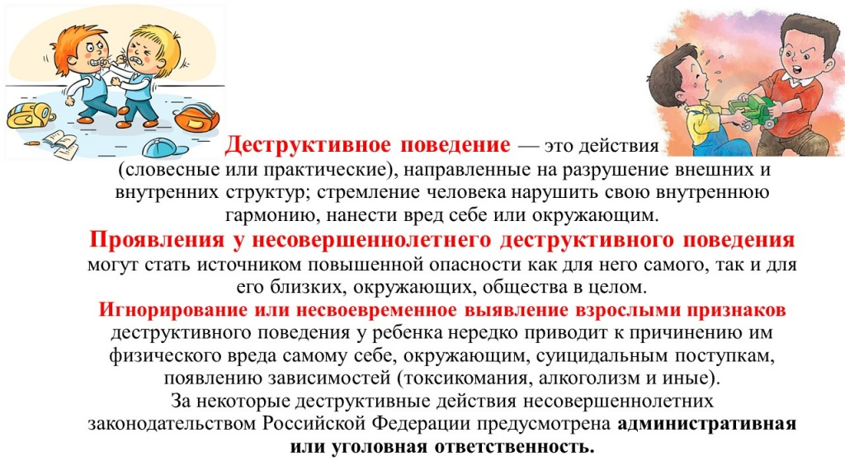

СИМПТОМЫ  
  
Налитые кровью глаза. Дезориентация  
Синяки под глазами. Тяжело дышит, не может быстро подниматься по лестнице  
На шее у ребенка регулярно появляются синяки  
Сильные головные боли. Заторможенность реакции. Ребенок начинает носить максимально